Муниципальное Автономное Дошкольное Образовательное Учреждение город Когалым «Колокольчик»

"Экспериментальная деятельность детей старшего дошкольного возраста в ДОУ"

по теме: «Веселые опыты с водой»

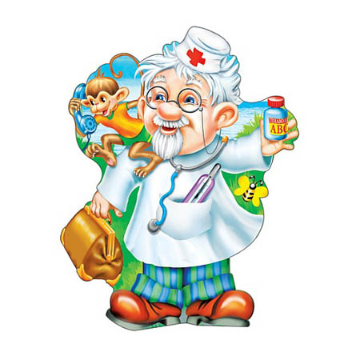

Барышева Белла Борисовна
воспитатель МОДОУ «Колокольчик»

Когалым 2020г.
Актуальность темы занятия:
«Здоровье – бесценный дар, потеряв его в молодости, не найдешь до самой старости!» - так гласит народная мудрость.
К сожалению, в наш стремительный век новейших технологий, исследований и разработок, проблема сохранения здоровья стоит очень остро. Особую тревогу вызывают физическое развитие и состояние здоровья подрастающего поколения. Свыше чем у 60% детей в возрасте 3-7 лет выявляется отклонения в состоянии здоровья.
Как помочь подрастающему ребенку реализовать свое право на здоровье и счастливую жизнь?
Одним из путей решения этой проблемы является организация работы в детском дошкольном учреждении по воспитанию сознательного отношения к своему здоровью у дошкольников.

Конспект исследовательской деятельностью (ОБЖ) по теме:
«Путешествие в страну Здоровья»

Цель: Создание условий для включения детей – инвалидов в образовательную деятельность.
Задачи:
Образовательные:
- Формировать основы безопасности собственной жизнедеятельности, в том числе здоровья;
- Расширять кругозор детей об окружающей действительности, в части представлений о здоровье и ЗОЖ человека;
- Формировать представления об элементарных общепринятых нормах и правилах поведения (соблюдение культурно-гигиенических навыков, полезных привычек);
Развивающие:
- Развивать партнерские взаимоотношения с взрослыми и детьми в становлении ценностей ЗОЖ;
- Закреплять элементарные представления о собственном здоровье.
Воспитательные:
- Воспитывать интерес к разным видам деятельности;
- Воспитывать дружеские взаимоотношения детей в совместной деятельности;
- Воспитывать уважение, сопереживание, сочувствие к детям – инвалидам.
- Воспитывать ребенка как субъекта здоровье сберегающей деятельности и поведения.
Предварительная работа: чтение произведений К. И. Чуковского «Мойдодыр», «Федорино горе», «Айболит»; просмотр мультфильма «Цветик-семицветик», «Винни-Пух в гостях у кролика»; беседы с детьми на темы здоровья, здорового образа жизни, безопасного поведения в быту и на улице, о бережном отношении к своему телу, органам чувств; выполнение логических заданий, разгадывание загадок; заучивание советов от Айболита.
Формы и методы организации совместной деятельности: медитация, утренний круг-приветствие, загадывание загадки, чтение стихов, беседа, самостоятельная практическая работа, работа в подгруппе, рефлексия, использование аудиозаписи, мультимедиа, наглядного дидактического материала.
Оборудование: мультимедиа, стулья, столы, ноутбук, аудиозапись, дидактическая игра «Найди лишний предмет», дидактическая игра на подгруппу детей «Опасно-Безопасно», интеллект-карта (ватман, иллюстрации для творческой работы, кисточки, клей, салфетки, мольберт.

Ход деятельности:

Организационный момент:
Игра Медитация «Тепло моего сердца» (проводится под спокойную музыку).
В.: Давайте найдём своё сердце, прижмём обе руки к груди, и прислушаемся, как оно стучит: «тук, тук, тук». А теперь представьте, что у вас в груди вместо сердца кусочек ласкового солнышка. Яркий и теплый свет его разливается по телу, рукам, ногам. Его столько, что он уже не вмещается в нас. Давайте пошлём друг другу и гостям немного света и тепла своего сердца (руки вынести вперед).
Приветствие в кругу «Встанем рядышком по кругу»
В.: А теперь давайте возьмемся за руки и поприветствуем друг друга:
Встанем рядышком по кругу,
Скажем «Здравствуйте» друг другу.
Нам здороваться не лень:
Всем «Привет!» и «Добрый день».
Если каждый улыбнется –
Утро доброе начнется!
В.: На что похоже слово «Здравствуйте?» (на здоровье). Да, ребята, мы пожелали друг другу здоровья.
В.: Ребята, вы хотите отправиться в путешествие в волшебную страну «Здоровья»? (Да) Попасть туда можно, только если у вас хорошее здоровье и доброе сердце.
В.: Я вам хочу загадать загадку послушайте с кажите про кого она?
Лечит маленьких детей,
Лечит птичек и зверей,
Сквозь очки свои глядит Добрый доктор Айболит
На экране заставка с «Айболитом»
В.: Правильно! Эта загадка про самого знаменитого и известного всеми детьми доктора Айболита
Сл. Игра «Советы доктора Айболита»
В.: Посмотрите на экран, у нас в гостях сегодня доктор Айболит (включить слайд № 2). Ребята как вы думаете какой совет может нам дать знаменитый доктор чтобы вы были не болели и были здоровы. Пожалуйста, поделитесь с нами! (Дети читают стихи 4 слайда).
- Чтоб здоровым, крепким быть. Нужно развиваться и для тела для души спортом заниматься.
- Руки с мылом надо мыть чтоб здоровенькими быть. Чтоб микробам жить не дать, руки в рот не надо брать …
- Зубы - как цветы на грядке. Помни! И без лишних слов. Содержи их все в порядке – садовод своих зубов.
- Чистота – залог здоровья, Чистота нужна везде. Дома, в школе, а работе И на суше и в воде…
В.: Молодцы! Вот сколько советов мы узнали! А кто еще может добавить, что нужно делать, чтобы быть здоровыми?
Д.: Да, чтобы быть здоровым, нужно закаляться, дышать свежим воздухом, плавать, кататься на лыжах и коньках, соблюдать режим дня, ходить в походы, а главное – быть добрым и дарить близким хорошее настроение.
Отгадывание загадок «Предметы помощники» (предмет личной гигиены)
В.: А еще чтобы быть здоровым нужно пользоваться только своими предметами личной гигиены. А про них нам сейчас ребята загадают загадки.
Ручка есть, а ножек – нет.
А зубов – не счесть!
Но не нужен ей обед:
Не умеет есть.
Не акула и не тигр,
Не для кухни, не для игр.
"Для чего?" – тогда вопрос. –
Ну, конечно, для волос! –
Зубы – длинные полоски,
А зовут её – РАСЧЁСКА.

Не люблю грязнуль, нерях,
Грязных шортиков, рубах.
Чтоб без сажи были лица,
Предлагаю всем умыться.
А чтоб тело чистым было,
Вам поможет в этом –МЫЛО.

Худая девчонка –
Жесткая чёлка,
Днём прохлаждается.
А по утрам да вечерам
Работать принимается:
Голову покроет
Да стены помоет. - ЗУБНАЯ ЩЁТКА

Физ. минутка «Солнышко лучистое хочет скакать»
Игра «Правильные советы»
В.: Ребята, а теперь пройдите на ковер, встаньте свободно, мы с вами немного поиграем.
Если мой совет хороший,
Вы похлопайте в ладоши.
На неправильный совет
Вы потопайте - нет, нет!
Постоянно нужно есть,
Для здоровья кашу,
Фрукты, овощи, омлет,
Творог, простоквашу. (Дети хлопают)
Не грызите лист капустный,
Он совсем, совсем невкусный.
Лучше ешьте шоколад,
Вафли, сахар, мармелад. (Дети топают - нет, нет)
Зубы вы почистили
И идите спать.
Захватите булочку
Сладкую в кровать. (Дети топают - нет, нет)
Экспериментальная деятельность «Водица-вода»
В.: ребята скажите без чего человек не сможет прожить и не сможет быть по-настоящему здоров?
Д.: без солнца, воздуха и воды.
В.: Закройте свои глаза и представьте на минуту, что с нашей зелёной планеты вдруг исчезла вода. Как вы думаете, что может случиться?
Д.: Всё живое засохнет, погибнет и не смоет жить без воды.
В.: Что же такое вода, какими свойствами она обладает – все это мы свами попробуем выяснить, в нашей лаборатории.
В.: Ну, что приступим (дети проходят к рабочим местам. На столах емкости, вода, вода с крахмалом, кристаллики с красителями, сахар, мелкие игрушки, стакан с питьевой водой)
Исследования
В.: Перед нами две ёмкости с водой. Как вы думаете, вода в них одинаковая?
Д.: Нет. Одна чистая, другая – грязная.
В.: а как вы думаете, очистить грязную воду можно? Посмотрите – я для этого возьму воронку, вложу в неё листок специальной бумаги и начну пропускать грязную воду через эту воронку. Что у нас получается?
Д.: Вода становится чистой.
В.: а что стало с нашей бумагой?
Д.: Грязная стала
В.: Ребята, как вы думаете, в какой воде смогут жить рыбки? А какую воду мы должны с вами пить?
Д.: рыбки живут в чистой воде, а мы пьём чистую воду.
В.: Да, только в чистой воде могут жить рыбки и лягушки.
Этот опыт провела я. А сейчас вы будете проводить свои опыты. (работа по под группам)
1 стол – прозрачность воды. Опустить в один стакан кристаллики краски и когда вода окрасится опустить туда мелкую игрушку видна она или нет. Затем в стакан с водой опустить другую игрушку.
Вывод – Вода прозрачна.
2 стол - есть ли вкус у воды? Спросить перед опытом, какого вкуса вода. После дети должны попробовать кипяченную воду. Затем положить кусочек сахара в один стакан, а в другой щепотку соли размешать и попробовать
Вывод –вкуса.
3 стол - опустить кусочек сахара в воду. Растаял, растворился.
Вывод – растворитель сахара и соли
В.: Где в жизни мы можем наблюдать это?
Д.: За завтраком, когда кладем сахар в чай.
В.: Каким становится он?
Д.: Сладкий
В.: Итог эксперимента – вода – одно из самых удивительных веществ. Она обладает многими свойствами:
-прозрачность
-нет запаха
-без вкуса
- растворитель.
В.: Молодцы! Хорошо поработали. Я думаю вы теперь еще боле узнали о воде. Будите её беречь для того чтобы мы с вами могли пить чистую воду, умываться и мыть руки, нужно беречь воду – не тратить её зря. Если вы помыли руки или лицо, не забывайте закрывать кран. И будите всегда Здоровы!
Д. Ира: «Полезно не полезно» (продукты питания) около мольберта
В.: ребята подумайте и скажите какие продукты питания полезные, а какие вредные для нашего здоровья. (разложить в корзину полезные продукты, ведро вредные)
Игра «Что делать чтобы не болеть?» (на экране)
В.: ребята скажите, а как нужно заботиться о своем здоровье? Что нужно делать чтобы не кода н болеть и быть всегда здоровыми?
Надо отметьте, что нужно делать, чтобы не болеть, а теперь внимание на экран.
Игра «Мульт-викторина»
В.: Ребята, а сейчас я вам предлагаю немного отдохнуть и вспомнить мультфильмы, где герои говорят о здоровье! Присядьте на стулья. Чтобы увидеть отрывок из мультфильма, нужно правильно ответить на вопрос. Готовы?
Заключительная часть: Расслабляющая релаксация «Стук сердца»
В.: Ребята, я предлагаю вам пройти на ковер и сесть, как и куда хотите. Закройте глаза и послушайте мелодию своего сердца. (Аудиозапись «Мелодия сердца»).
Стихотворение А. Барто «Дарю тебе сердце»
Даю тебе сердце
На листике белом,
Дарю тебе сердце,
Что хочешь с ним делай.
Гуляй где угодно,
Ходи с ним повсюду,
Рисуй что захочешь,
Сердиться не буду.
Но лучше на нем
Рисовать не учись ты,
Пускай мое сердце
Останется чистым.
(Дети дарят гостям поделки в виде Сердца)
В.: Откройте глаза и сядьте. Пусть ваши сердечки всегда будут чистыми и здоровыми! Сердце – это двигатель нашей жизни. Давайте беречь свое здоровье. Вы со мной согласны (Ответы детей).
Танец «Тетушка весельчак»

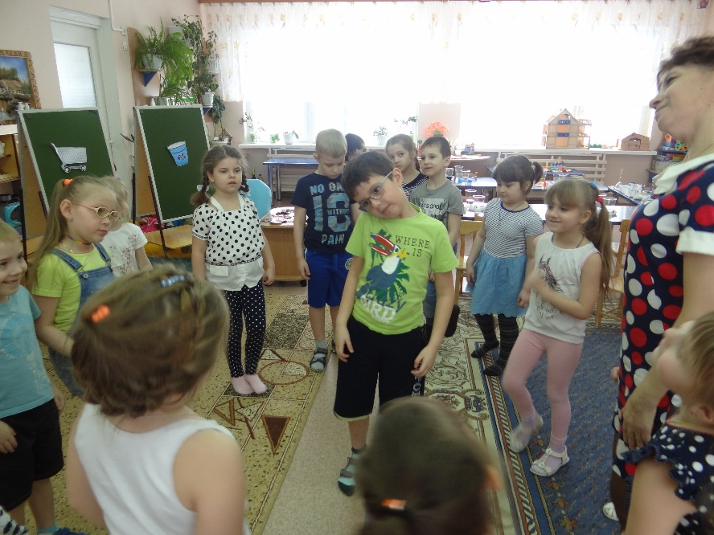
ИГРА приветствие: «Если каждый улыбнётся
Утро доброе начнётся…»

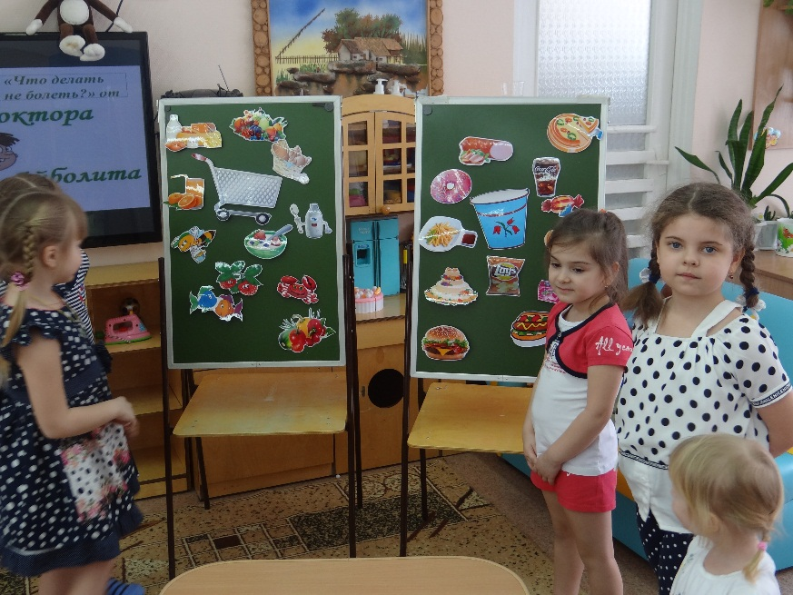
Д/ игра: «Полезные и вредные продукты»
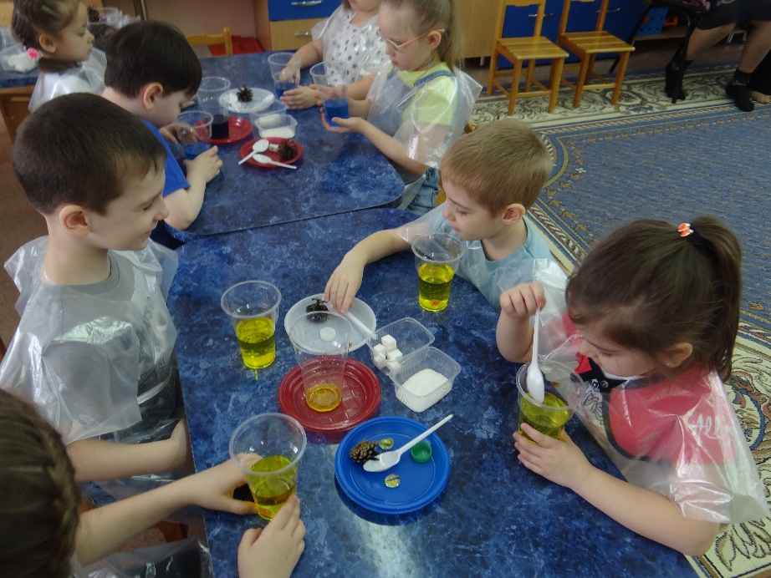
Экспериментальная деятельность….

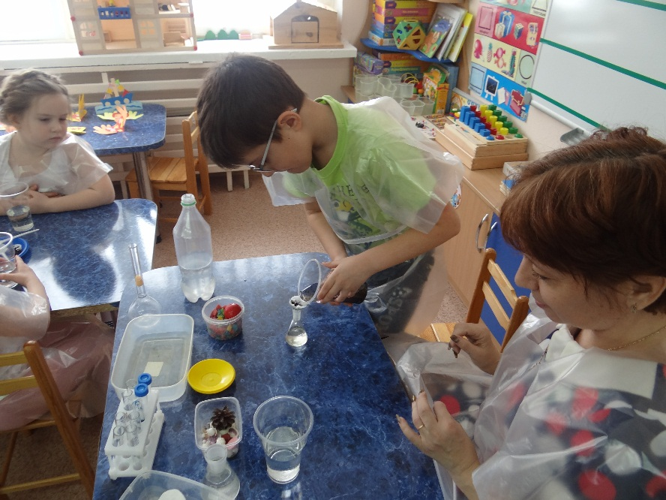

Самый интересный опыт «Фильтрация воды»

